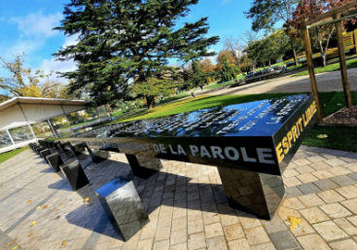

**HOMMAGE À JEAN ZAY**

**Dix ans après son entrée au Panthéon**

**Dimanche 22 juin 2025**

**Parc Pasteur-Orléans**

**Autour de *La Table du banquet***

Jean Zay a été assassiné le 20 juin 1944, il y a 81 ans par la Milice, près de Vichy, ville où s’était installé le « Gouvernement de fait » en juillet 1940.

Chaque année, un hommage lui est rendu à Orléans, sa ville natale. Depuis 2024, cet événement se déroule autour du mémorial de *La Table du banquet. Hommage à Madeleine et Jean ZAY*, au cœur d’Orléans, dans le Parc Pasteur. Cette année, l’évènement aura lieu de 14h 30 à 17h 30.

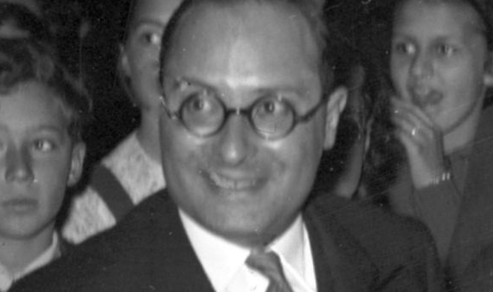

En 1936, à 32 ans, Jean Zay se voit confier par Léon Blum le ministère de l'Éducation nationale et des Beaux-Arts. Il démocratise et modernise le système scolaire français. Il crée le CNRS, le musée de l'Homme, le festival de Cannes, le musée d'Art moderne, l'ENA. Il favorise la création artistique. Il défend les droits de l'écrivain. Il est sans relâche violemment attaqué par l'extrême droite française comme ministre du Front populaire, antimunichois, juif et franc-maçon. En 1940, hostile à l'armistice, il est l'une des premières cibles du régime de Vichy. Après un simulacre de procès, il est emprisonné à Marseille, puis à Riom jusqu'à son assassinat par la Milice de Vichy, le 20 juin 1944. Il n'a pas 40 ans.

Jean Zay repose au Panthéon depuis le 27 mai 2015, journée nationale de la Résistance.

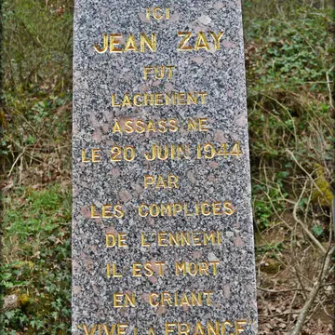 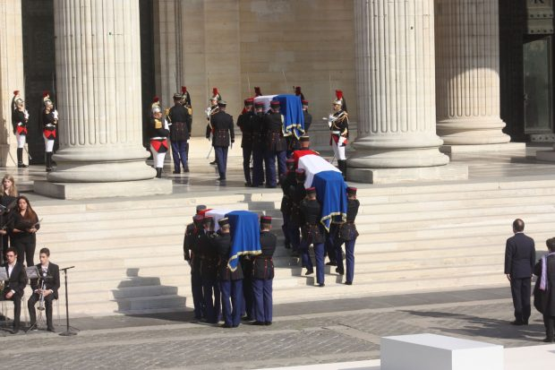

Stèle des Malavaux, Molles (Allier), Entrée au Panthéon de Jean Zay, de

lieu de l’assassinat de Jean Zay Geneviève Anthonioz-de Gaulle, Germaine Tillion

et Pierre Brossolette



**HOMMAGE À JEAN ZAY**

**Dix ans après son entrée au Panthéon**

**Dimanche 22 juin 2025**

**Parc Pasteur-Orléans**

**Autour de *La Table du banquet***

Jean Zay a été assassiné le 20 juin 1944, il y a 81 ans par la Milice, près de Vichy, ville où s’était installé le « Gouvernement de fait » en juillet 1940.

Chaque année, un hommage lui est rendu à Orléans, sa ville natale. Depuis 2024, cet événement se déroule autour du mémorial de *La Table du banquet. Hommage à Madeleine et Jean ZAY*, au cœur d’Orléans, dans le Parc Pasteur. Cette année, l’évènement aura lieu de 14h 30 à 17h 30.



En 1936, à 32 ans, Jean Zay se voit confier par Léon Blum le ministère de l'Éducation nationale et des Beaux-Arts. Il démocratise et modernise le système scolaire français. Il crée le CNRS, le musée de l'Homme, le festival de Cannes, le musée d'Art moderne, l'ENA. Il favorise la création artistique. Il défend les droits de l'écrivain. Il est sans relâche violemment attaqué par l'extrême droite française comme ministre du Front populaire, antimunichois, juif et franc-maçon. En 1940, hostile à l'armistice, il est l'une des premières cibles du régime de Vichy. Après un simulacre de procès, il est emprisonné à Marseille, puis à Riom jusqu'à son assassinat par la Milice de Vichy, le 20 juin 1944. Il n'a pas 40 ans.

Jean Zay repose au Panthéon depuis le 27 mai 2015, journée nationale de la Résistance.

 

Stèle des Malavaux, Molles (Allier), Entrée au Panthéon de Jean Zay, de

lieu de l’assassinat de Jean Zay Geneviève Anthonioz-de Gaulle, Germaine Tillion

et Pierre Brossolette

**Les banquets républicains et *La* *Table du banquet***

**Programme du 22 juin 2025**

**14h 30** Accueil du public

**15h 00** Ouverture. Allocutions.

**15h 30** Lectures d’extraits de *Souvenirs et solitude* de Jean Zay par le comédien **Amédée Bricolo**.

**16h 30** Temps de partage convivial

La tradition du banquet républicain remonte à la Fête de la Fédération le 14 juillet 1790. Lors de ces repas souvent tenus en plein air dans des lieux populaires, l'accent est mis sur l'égalité des participants et sur les [toasts](https://fr.wikipedia.org/wiki/Trinquer) portés aux principes de la République - la liberté, l’égalité, la fraternité, la constitution et les lois débattues démocratiquement ou à l'actualité politique.

En 1847, sous la [monarchie de Juillet](https://fr.wikipedia.org/wiki/Monarchie_de_Juillet), une campagne des banquets débouche sur la révolution de 1848 et l'avènement de la Deuxième République.

À la fin du XIXe siècle, les maires organisent des banquets républicains de plusieurs milliers de convives pour asseoir la popularité de la Troisième République. Jean Zay en est un fervent contributeur tout au long de sa vie publique. La tradition se perpétue encore au XXIe siècle.

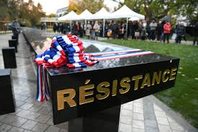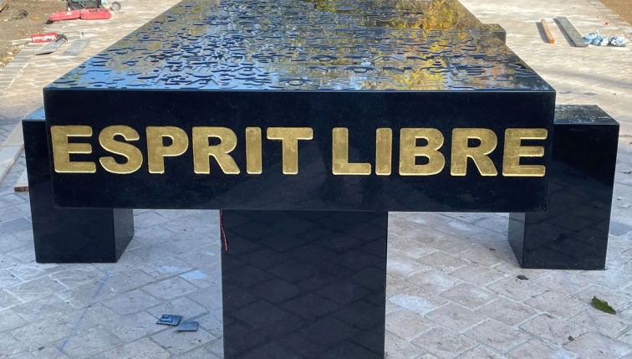

Le projet de *La Table du banquet*, initié en 2014 et installé en 2022, est inauguré le 10 novembre 2023. Il s’agit d’une commande engagée par des citoyens - au rang desquels se place le Cercle Jean Zay - réunis par la Fondation de France dans le cadre de son action Nouveaux commanditaires, en partenariat avec le ministère de la Culture, la Ville d’Orléans et la région Centre-Val de Loire.

Ce monument a été pensé par les artistes Anne et Patrick Poirier comme un lieu de vie. La table en granit noir s’étend sur 25 m de long et pèse près 17 tonnes. Autour de la table sont disposés une vingtaine de blocs fixés au sol, qui font office de tabourets.

Cette table a vocation à être un lieu de partage, d’échanges, de débats où la nourriture de table et la nourriture intellectuelle sont invitées à s’assembler. Riche de symboles, elle porte des mots gravés extraits du chef-d’œuvre de Jean Zay *Souvenirs et solitude*.

**Pour plus d’informations sur Jean Zay et/ou le Cercle Jean Zay,**voir le site **cerclejeanzayorleans.org**